Terminal Salitre, Sede Sur – Parcial 2
(Fundamentos de Bases de Datos)

En el desarrollo del proyecto de la Base de Datos correspondiente a la Sede Sur de la Terminal de Transporte del Salitre (Bogotá), se han alcanzado varios hitos importantes.

A lo largo del proceso, se han creado los diagramas conceptual, físico y lógico para estructurar y organizar adecuadamente la información de la Base de Datos. Estos diagramas han sido fundamentales para garantizar una correcta representación y entendimiento de las relaciones entre los diferentes elementos de la base de datos.

Se generaron los scripts SQL para crear la estructura de la base de datos, incluyendo la definición de tablas, claves primarias y foráneas. Además, se llevaron a cabo las inserciones de datos necesarias para poblar las tablas y permitir pruebas y análisis con las consultas de dificultad 5 o más.

A continuación se pueden observar los integrantes del equipo, junto a sus respectivos grupos o equipos de trabajo.

Equipos de Trabajo.

Equipos de Trabajo
Líder de Equipo | Johel Santiago Arias Becerra.
Equipo de Diagramación | Equipo de Creación | Equipo de Inserción
Nicolas Daza Redondo.  Cristian Manuel Rivera Trujillo. | Mayra Alejandra Salamanca Chaves.  Dana Valeria Urquijo Ospitia. | Marina Alejandra Flórez Fernández.  Juan David Maldonado Castro.  Wendy Johana Esteban Cortes.  Carlos Andrés Lamus Gómez.  Favio Alejandro Bernal González.  Juan Esteban Roncancio Cárdenas.

Sección 1.
Diagramación de la Base de Datos

Enlace de visualización de diagramas.

https://lucid.app/lucidchart/276d6dd7-5c76-4d85-b9a6-1d2687823356/edit?viewport_loc=11510%2C860%2C1896%2C895%2CfwQcDkAJnwES&invitationId=inv_fa0cd917-0fcd-4580-b669-f6cc34b79cc2

Diagrama Conceptual.

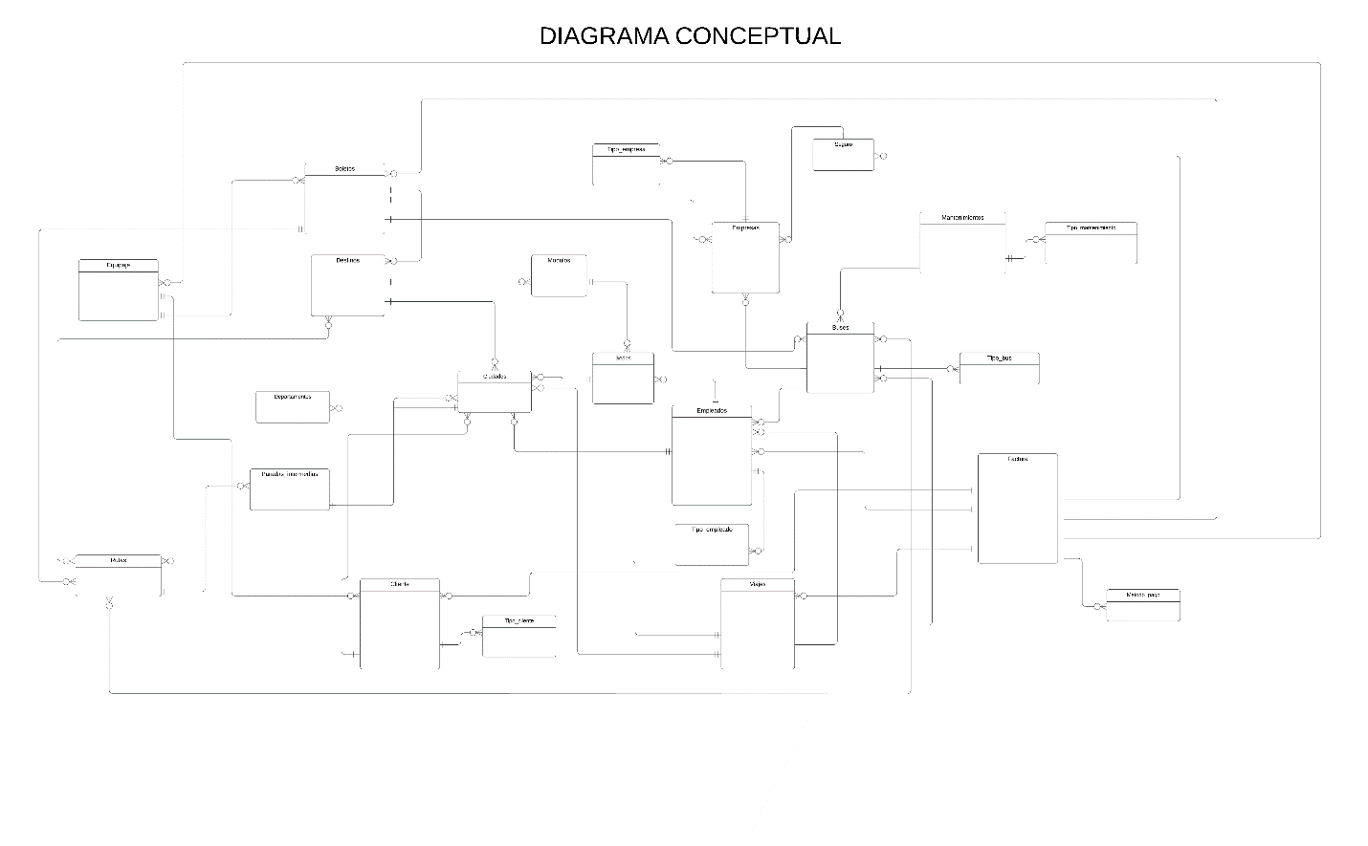

Diagrama Físico.

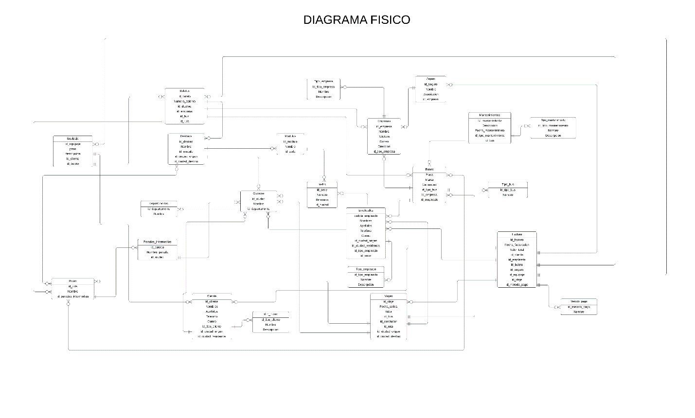

Diagrama Lógico

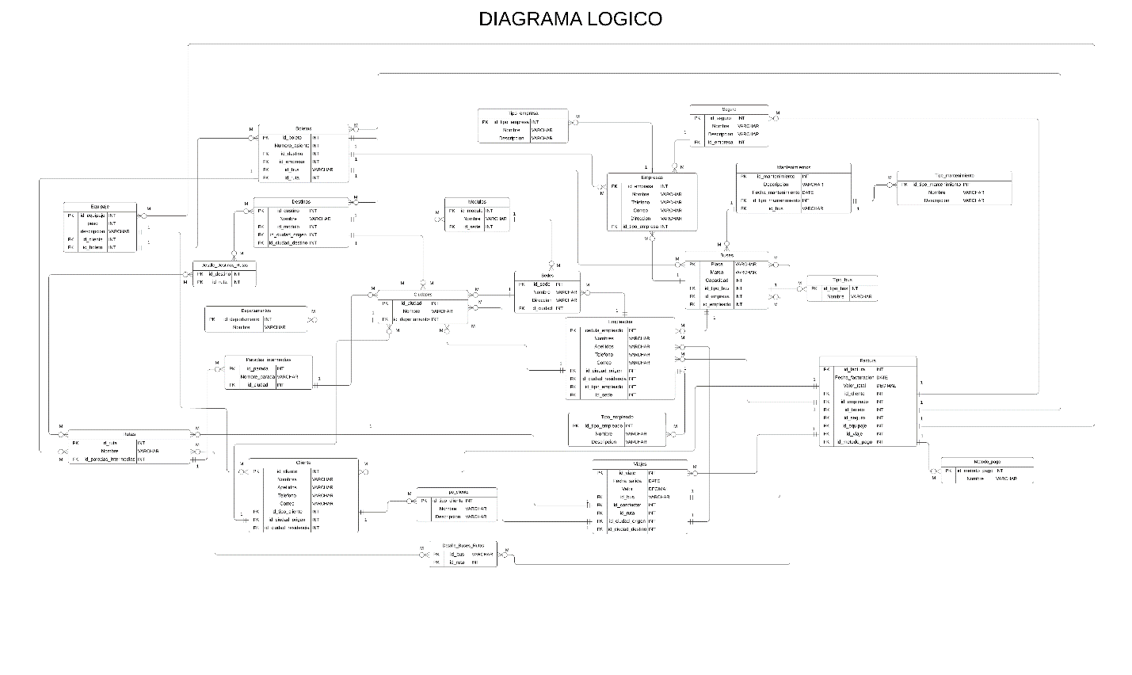

Sección 2.
Creación de la Base de Datos y Tabla Entidad-Relación.

Tabla de Entidad-Relación.

Tabla Entidad-Relación
Tabla Origen | Atributo Clave | Relación | Tabla Destino | Tipo Relación
Departamentos | id_departamento | 1 | Ciudades | 1 a M
Ciudades | id_ciudad | 1 | Sedes | 1 a M
Ciudades | id_ciudad | 1 | Paradas_Intermedias | 1 a M
Ciudades | id_ciudad_origen | 1 | Viajes | 1 a M
Ciudades | id_ciudad_destino | 1 | Viajes | 1 a M
Ciudades | id_ciudad_origen | 1 | Clientes | 1 a M
Ciudades | id_ciudad_residencia | 1 | Clientes | 1 a M
Ciudades | id_ciudad_origen | 1 | Destinos | 1 a M
Ciudades | id_ciudad_destino | 1 | Destinos | 1 a M
Ciudades | id_ciudad_origen | 1 | Empleados | 1 a M
Ciudades | id_ciudad_residencia | 1 | Empleados | 1 a M
Sedes | id_sede | 1 | Modulos | 1 a M
Sedes | id_sede | 1 | Empleados | 1 a M
Modulo | id_modulo | 1 | Destinos | 1 a M
Tipo_Empresa | id_tipo_empresa | 1 | Empresa | 1 a M
Empresa | id_empresa | 1 | Seguro | 1 a M
Empresa | id_empresa | 1 | Boletos | 1 a M
Empresa | id_empresa | 1 | Buses | 1 a M
Destinos | id_destino | 1 | Boletos | 1 a M
Destinos | id_destino | 1 | Detalle_Destino_Rutas | 1 a M
Tipo_Empleado | id_tipo_empleado | 1 | Empleados | 1 a M
Empleados | id_conductor | 1 | Viajes | 1 a M
Empleados | id_empleado | 1 | Buses | 1 a M
Empleados | id_empleado | 1 | Factura | 1 a M
Tipo_Bus | is_tipo_bus | 1 | Buses | 1 a M
Buses | id_bus | 1 | Mantenimiento | 1 a M
Buses | id_bus | 1 | Detalles_Buses_Rutas | 1 a M
Buses | id_bus | 1 | Viajes | 1 a M
Buses | id_bus | 1 | Boletos | 1 a M
Paradas_Intermedias | id_paradas_intermedias | 1 | Rutas | 1 a M
Rutas | id_ruta | 1 | Detalles_Buses_Rutas | 1 a M
Rutas | id_ruta | 1 | Boletos | 1 a M
Rutas | id_ruta | 1 | Detalles_Destinos_Rutas | 1 a M
Rutas | id_ruta | 1 | Viajes | 1 a M
Tipo_Cliente | id_tipo_cliente | 1 | Clientes | 1 a M
Cliente | id_cliente | 1 | Equipaje | 1 a M
Cliente | id_cliente | 1 | Factura | 1 a M
Tipo_Mantenimiento | id_tipo_matenimiento | 1 | Mantenimientos | 1 a M
Metodo_pago | id_metodo_pago | 1 | Factura | 1 a M
Seguro | id_seguro | 1 | Factura | 1 a M
Viajes | id_viaje | 1 | Factura | 1 a M
Boletos | id_boleto | 1 | Equipaje | 1 a M
Boletos | id_boleto | 1 | Factura | 1 a M
Equipaje | id_equipaje | 1 | Factura | 1 a M

Código de Creación en SQL.

CREATE DATABASE TERMINALSUR;

GO

USE TERMINALSUR;
GO

--CREAR TABLAS
CREATE TABLE Departamentos (
id_departamento INT PRIMARY KEY,
Nombre VARCHAR(255)
);

CREATE TABLE Ciudades (
id_ciudad INT PRIMARY KEY,
Nombre VARCHAR(255),
id_departamento INT,
FOREIGN KEY (id_departamento) REFERENCES Departamentos(id_departamento)
);

CREATE TABLE Sedes (
id_sede INT PRIMARY KEY,
Nombre VARCHAR(255),
Direccion VARCHAR(255),
id_ciudad INT,
FOREIGN KEY (id_ciudad) REFERENCES Ciudades(id_ciudad)
);

CREATE TABLE Modulos (
id_modulo INT PRIMARY KEY,
Nombre VARCHAR(255),
id_sede INT,
FOREIGN KEY (id_sede) REFERENCES Sedes(id_sede)
);

CREATE TABLE Tipo_empresa (
id_tipo_empresa INT PRIMARY KEY,
Nombre VARCHAR(255),
Descripcion VARCHAR(255)
);

CREATE TABLE Empresas (
id_empresa INT PRIMARY KEY,
Nombre VARCHAR(255),
Telefono VARCHAR(50),
Correo VARCHAR(255),
Direccion VARCHAR(255),
id_tipo_empresa INT,
FOREIGN KEY (id_tipo_empresa) REFERENCES Tipo_empresa(id_tipo_empresa)
);

CREATE TABLE Destinos (
id_destino INT PRIMARY KEY,
Nombre VARCHAR(255),
id_modulo INT,
id_ciudad_origen INT,
id_ciudad_destino INT,
FOREIGN KEY (id_modulo) REFERENCES Modulos(id_modulo),
FOREIGN KEY (id_ciudad_origen) REFERENCES Ciudades(id_ciudad),
FOREIGN KEY (id_ciudad_destino) REFERENCES Ciudades(id_ciudad)
);

CREATE TABLE Tipo_empleado (
id_tipo_empleado INT PRIMARY KEY,
Nombre VARCHAR(255),
descripcion TEXT
);

CREATE TABLE Empleados (
cedula_empleado INT PRIMARY KEY,
Nombres VARCHAR(255),
Apellidos VARCHAR(255),
Telefono VARCHAR(50),
Correo VARCHAR(255),
id_ciudad_origen INT,
id_ciudad_residencia INT,
id_tipo_empleado INT,
id_sede INT,
FOREIGN KEY (id_ciudad_origen) REFERENCES Ciudades(id_ciudad),
FOREIGN KEY (id_ciudad_residencia) REFERENCES Ciudades(id_ciudad),
FOREIGN KEY (id_tipo_empleado) REFERENCES Tipo_empleado(id_tipo_empleado),
FOREIGN KEY (id_sede) REFERENCES Sedes(id_sede)
);

CREATE TABLE Tipo_bus (
id_tipo_bus INT PRIMARY KEY,
Nombre VARCHAR(255)
);

CREATE TABLE Buses (
Placa VARCHAR(50) PRIMARY KEY,
Marca VARCHAR(255),
Capacidad INT,
id_tipo_bus INT,
id_empresa INT,
id_empleado INT,
FOREIGN KEY (id_tipo_bus) REFERENCES Tipo_bus(id_tipo_bus),
FOREIGN KEY (id_empresa) REFERENCES Empresas(id_empresa),
FOREIGN KEY (id_empleado) REFERENCES Empleados(cedula_empleado)
);

CREATE TABLE Paradas_intermedias (
id_parada INT PRIMARY KEY,
Nombre_parada VARCHAR(255),
id_ciudad INT,
FOREIGN KEY (id_ciudad) REFERENCES Ciudades(id_ciudad)
);

CREATE TABLE Rutas (
id_ruta INT PRIMARY KEY,
Nombre VARCHAR(255),
id_paradas_intermedias INT,
FOREIGN KEY (id_paradas_intermedias) REFERENCES Paradas_intermedias(id_parada)
);

CREATE TABLE Detalle_Destinos_Rutas (
id_destino INT,
id_ruta INT,
PRIMARY KEY (id_destino, id_ruta),
FOREIGN KEY (id_destino) REFERENCES Destinos(id_destino),
FOREIGN KEY (id_ruta) REFERENCES Rutas(id_ruta)
);

CREATE TABLE Detalle_Buses_Rutas (
id_bus VARCHAR(50),
id_ruta INT,
PRIMARY KEY (id_bus, id_ruta),
FOREIGN KEY (id_bus) REFERENCES Buses(Placa),
FOREIGN KEY (id_ruta) REFERENCES Rutas(id_ruta)
);

CREATE TABLE Tipo_cliente (
id_tipo_cliente INT PRIMARY KEY,
Nombre VARCHAR(255),
Descripcion TEXT
);

CREATE TABLE Cliente (
id_cliente INT PRIMARY KEY,
Nombres VARCHAR(255),
Apellidos VARCHAR(255),
Telefono VARCHAR(50),
Correo VARCHAR(255),
id_tipo_cliente INT,
id_ciudad_origen INT,
id_ciudad_residencia INT,
FOREIGN KEY (id_tipo_cliente) REFERENCES Tipo_cliente(id_tipo_cliente),
FOREIGN KEY (id_ciudad_origen) REFERENCES Ciudades(id_ciudad),
FOREIGN KEY (id_ciudad_residencia) REFERENCES Ciudades(id_ciudad)
);

CREATE TABLE Tipo_mantenimiento (
id_tipo_mantenimiento INT PRIMARY KEY,
Nombre VARCHAR(255),
Descripcion TEXT
);

CREATE TABLE Mantenimientos (
id_mantenimiento INT PRIMARY KEY,
Descripcion VARCHAR(255),
Fecha_mantenimiento DATE,
id_tipo_mantenimiento INT,
id_bus VARCHAR(50),
FOREIGN KEY (id_tipo_mantenimiento) REFERENCES Tipo_mantenimiento(id_tipo_mantenimiento),
FOREIGN KEY (id_bus) REFERENCES Buses(Placa)
);

CREATE TABLE Metodo_pago (
id_metodo_pago INT PRIMARY KEY,
Nombre VARCHAR(255)
);

CREATE TABLE Seguro (
id_seguro INT PRIMARY KEY,
Nombre VARCHAR(255),
Descripcion VARCHAR(255),
id_empresa INT,
FOREIGN KEY (id_empresa) REFERENCES Empresas(id_empresa)
);

CREATE TABLE Viajes (
id_viaje INT PRIMARY KEY,
Fecha_salida DATETIME,
Valor DECIMAL(10, 2),
id_bus VARCHAR(50),
id_conductor INT,
id_ruta INT,
id_ciudad_origen INT,
id_ciudad_destino INT,
FOREIGN KEY (id_bus) REFERENCES Buses(Placa),
FOREIGN KEY (id_conductor) REFERENCES Empleados(cedula_empleado),
FOREIGN KEY (id_ruta) REFERENCES Rutas(id_ruta),
FOREIGN KEY (id_ciudad_origen) REFERENCES Ciudades(id_ciudad),
FOREIGN KEY (id_ciudad_destino) REFERENCES Ciudades(id_ciudad)
);

CREATE TABLE Boletos (
id_boleto INT PRIMARY KEY,
Numero_asiento INT,
id_destino INT,
id_empresa INT,
id_bus VARCHAR(50),
id_ruta INT,
FOREIGN KEY (id_destino) REFERENCES Destinos(id_destino),
FOREIGN KEY (id_empresa) REFERENCES Empresas(id_empresa),
FOREIGN KEY (id_bus) REFERENCES Buses(Placa),
FOREIGN KEY (id_ruta) REFERENCES Rutas(id_ruta)
);

CREATE TABLE Equipaje (
id_equipaje INT PRIMARY KEY,
peso DECIMAL(10, 2),
descripcion VARCHAR(255),
id_cliente INT,
id_boleto INT,
FOREIGN KEY (id_cliente) REFERENCES Cliente(id_cliente),
FOREIGN KEY (id_boleto) REFERENCES Boletos(id_boleto)
);

CREATE TABLE Factura (
id_factura INT PRIMARY KEY,
Fecha_facturacion DATE,
Valor_total DECIMAL(10, 2),
id_cliente INT,
id_empleado INT,
id_boleto INT,
id_seguro INT,
id_equipaje INT,
id_viaje INT,
id_metodo_pago INT,
FOREIGN KEY (id_cliente) REFERENCES Cliente(id_cliente),
FOREIGN KEY (id_empleado) REFERENCES Empleados(cedula_empleado),
FOREIGN KEY (id_boleto) REFERENCES Boletos(id_boleto),
FOREIGN KEY (id_seguro) REFERENCES Seguro(id_seguro),
FOREIGN KEY (id_equipaje) REFERENCES Equipaje(id_equipaje),
FOREIGN KEY (id_viaje) REFERENCES Viajes(id_viaje),
FOREIGN KEY (id_metodo_pago) REFERENCES Metodo_pago(id_metodo_pago)
);

Diagrama DBMS.

Sección 3.
Inserción y Poblada de Datos

Código de Inserción en SQL.

--Departamentos
INSERT INTO Departamentos (id_departamento, Nombre) VALUES
(1001, 'Bolivar'),
(1002, 'Caqueta'),
(1003, 'Cordoba'),
(1004, 'Huila'),
(1005, 'Magdalena'),
(1006, 'Putumayo'),
(1007, 'Tolima'),
(1008, 'Cundinamarca '),
(1009, 'Quindío'),
(1010, 'Risaralda'),
(1011, 'Valle del Cauca'),
(1012, 'Cauca');

--Ciudades
INSERT INTO Ciudades (id_ciudad, Nombre, id_departamento) VALUES
(2001, 'Florencia', 1002),
(2002, 'Neiva', 1004),
(2003, 'Pitalito', 1004),
(2004, 'Mocoa', 1006),
(2005, 'Ibagué', 1007),
(2006, 'Melgar', 1007),
(2007, 'Bogotá', 1008),
(2008, 'Armenia', 1009),
(2009, 'Alpujarra', 1007),
(2010, 'Agua de Dios', 1008),
(2011, 'Pereira', 1010),
(2012, 'Girardot', 1008),
(2013, 'Cali', 1011),
(2014, 'Fusagasugá', 1008),
(2015, 'Popayán', 1012);

--Sedes
INSERT INTO Sedes (id_sede, Nombre, Direccion, id_ciudad) VALUES
(3001, 'SUR', 'Cl. 57n Bis Sur #75f-32 Bogotá Colombia', 2007);

--Modulos
INSERT INTO Modulos (id_modulo, Nombre, id_sede) VALUES
(4001, 'Modulo Taquillas', 3001);

-- Tipo de empresa
INSERT INTO Tipo_empresa (id_tipo_empresa, Nombre, Descripcion) VALUES
(5001, 'Empresa de transporte', 'Se dedica al traslado de personas o mercancías de un lugar a otro, por medios terrestres, aéreos, marítimos o ferroviarios.'),
(5002, 'Empresa de seguros', 'Ofrece productos para cubrir riesgos y eventualidades, brindando protección financiera a personas o negocios ante pérdidas o daños.'),
(5003, 'Empresa de logística', 'Gestiona la planificación, ejecución y control de flujos de bienes, servicios e información entre el punto de origen y el punto de consumo.'),
(5004, 'Empresa de seguridad', 'Proporciona servicios de protección, ya sea a nivel personal, corporativo o de instalaciones, mediante personal, tecnología o equipos especializados.'),
(5005, 'Empresa de tecnología', 'Desarrolla, vende o implementa soluciones tecnológicas, como software, hardware, servicios de IT, telecomunicaciones, o innovación digital.'),
(5006, 'Empresa de construcción', 'Se dedica al diseño, desarrollo y edificación de infraestructuras, como viviendas, edificios, carreteras o puentes.'),
(5007, 'Empresa de salud', 'Ofrece servicios médicos, clínicos o hospitalarios, incluyendo diagnósticos, tratamientos, cirugías y atención al paciente.'),
(5008, 'Empresa de alimentos', 'Produce, distribuye o vende alimentos y bebidas, tanto en su forma natural como procesada, para consumo humano o animal.'),
(5009, 'Empresa de educación', 'Se especializa en la enseñanza y formación académica o técnica, abarcando desde instituciones escolares hasta academias especializadas.'),
(5010, 'Empresa de turismo', 'Brinda servicios relacionados con viajes y experiencias turísticas, como agencias de viajes, hoteles, guías turísticos, entre otros.'),
(5011, 'Empresa de telecomunicaciones', 'Facilita la transmisión de datos y comunicación a través de servicios como telefonía, internet, televisión por cable o satélite.'),
(5012, 'Empresa de energía', 'Se encarga de la producción, distribución y comercialización de electricidad, gas, petróleo o energías renovables.'),
(5013, 'Empresa de manufactura', 'Se dedica a la fabricación y producción de bienes a partir de materias primas, que pueden ser consumidos o utilizados por otras empresas.'),
(5014, 'Empresa de servicios financieros', 'Proporciona productos y servicios financieros como banca, inversiones, préstamos, gestión de activos, entre otros.'),
(5015, 'Empresa de comercio electrónico', 'Vende productos o servicios a través de plataformas digitales, facilitando las transacciones online.'),
(5016, 'Empresa de consultoría', 'Ofrece asesoramiento especializado en diferentes áreas como negocios, tecnología, finanzas, recursos humanos, y más.'),
(5017, 'Empresa de publicidad y marketing', 'Se enfoca en crear estrategias y campañas de comunicación para promocionar productos, servicios o marcas.');

-- Empresas
INSERT INTO Empresas (id_empresa, Nombre, Telefono, Correo, Direccion, id_tipo_empresa) VALUES
(6001, 'Autofusa', '+57 (601) 477 4223 - 301 201 8263', 'calidad@autofusa.com', 'Dg. 23 #69 60, Fontibón, Bogotá', 5001),
(6002, 'Autolineas Las Acacias', '6012018467', 'servicioalcliente.acacias.transporte@gmail.com', 'CALLE 1 # 27A -08', 5001),
(6003, 'Sura', 'v300 8871139', 'segurossura.col@gmail.com', 'Cra. 50 #106 - 18', 5002),
(6004, 'Cointrasur', '313 886 58 97', 'cointrasur@hotmail.com / atencionalusuario@cointrasur.com', 'Calle 44DS #735, Carrera 8', 5001),
(6005, 'Continentalbus', '601 424 9090', 'contactenos@continentalbus.com.co', 'Avenida Boyacá # 15-69, int. 2', 5001),
(6006, 'Coordinadora', '310 315 7444', 'servicioalcliente.coordinadoracol@gmail.com', 'Calle 22 # 64 - 70', 5003),
(6007, 'Prosegur Colombia', '314 3643615', 'prosegurcolombia@gmail.com', 'Carrera 16 33-29', 5004),
(6008, 'Coomotor', '322 9128684', 'calidad@coomotor.com.co', 'Calle 57Q Sur # 75F – 82', 5001),
(6009, 'Coomotorflorencia', '313 8897066', 'taquillabogota@coomotorflorencia.com', 'Cra. 4 #87', 5001),
(6010, 'Cootranscaqueta', '313 8724742 - 0384344693', 'cootranscaquetasecretaria@gmail.com ', 'Dg. 23 #69-11', 5001),
(6011, 'Cootransfusa', '(601) 8739999', 'quejasyreclamos@cootransfusa.com.co', 'Cra 9 #8-23 ', 5001),
(6012, 'Claro Colombia', '1 800 0341818', 'servicioalcliente.clarocol@gmail.com', 'Cl. 185 #45-03', 5011),
(6013, 'ISA', '(604) 325 22 70', 'lineaetica@isa.com.co', 'Calle 12 sur N° 18 -168.', 5012),
(6014, 'Cootransgirardot', '315 371 0040', 'cootransgirardot.ltda@hotmail.com', 'Calle 18 No. 9-23', 5001),
(6015, 'Cootranshuila', '315 3074367 ', 'clientes@cootranshuila.com', 'Cra. 26 #5A-53', 5001),
(6016, 'Cootransmayo', '311 2303963', 'cootransmayoltda@gmail.com', 'Dg. 23 #69-11', 5001),
(6017, 'Corona', '018000 512030', 'contactenoscorona@corona.com.co', 'Cra. 4 #20-62 / 64', 5013),
(6018, 'Mercado Libre Colombia', '(601) 7053050', 'servicioalclientemlc@gmail.com', 'Carrera 17 93-09', 5015),
(6019, 'Transportes Expreso Bolivariano', '601 4878325', 'atencioncliente.expresobolivariano@expresobol.com.co', 'Calle 170 No. 68G-56', 5001),
(6020, 'Trans Zipa', '601 471 5715', 'contactenos@transzipa.com.co', 'Calle 182A #22', 5001),
(6021, 'Envía Colvanes', '310 4231578', 'contactoenvia@colvanes.com', 'Calle 123 #56-31', 5003),
(6022, 'Cootranshuila Express', '317 3129589', 'expresscootranshuila@gmail.com', 'Av. Caracas # 10-24', 5001),
(6023, 'Expreso Gaviota', '322 308 4574', 'expresogaviota@hotmail.com', 'Dg. 23 #69a-60', 5001),
(6024, 'Expreso Palmira', '3112730419 - 3105452791', 'servicioalcliente@expresopalmira.com.co', 'Calle 30 # 33-61', 5001),
(6025, 'Expreso la Orteguna', '314 3348146', 'previaje@terminalibague.com', 'Dg. 23', 5001),
(6026, 'Flota La Macarena', '601 421 2256', 'servicioalcliente@flotalamacarena.com', 'Calle 127 A No. 53 A - 45', 5001),
(6027, 'Flota Magdalena', '310 2103078', 'servicioalcliente@flotamagdalena.com.co ', 'Calle 57Q SUR # 75f – 82', 5001),
(6028, 'Constructora Bolivar', '322 3955964', 'bolivarpqrs@gmail.com', 'Calle 134 72 31', 5006),
(6029, 'Universidad Libre', '01 8000 180560.', 'preguntasulibre.bog@gmail.com', 'Carrera 70 No. 53-40', 5009),
(6030, 'Lineas Verdes', '(1) 4111152', 'taxisverdes@taxisverdescol.com', 'Calle 17 #68D - 54', 5001),
(6031, 'Rapido Tolima', '322 4080896', 'transportesrapido_tolima@hotmail.com', 'CARRERA 5 38 33', 5001),
(6032, 'Sancho BBDO', '601 6510651', 'sancho.bbdocol@gmail.com', 'Calle 98 9-03', 5017),
(6033, 'Taxisverdes', '314 3300517', 'gestionintegral@taxisverdescol.com', 'Dg. 23 #69a - 55', 5001),
(6034, 'Tierragrata', '311 509 1168', 'tierragrata@gmail.com', 'Cra 29C No. 10C - 125', 5001),
(6035, 'Transpurificacion', '320 222 7722', 'TRANSPORTESPURIFICACION@GMAIL.COM', 'CALLE 50 #7-14 ', 5001),
(6036, 'Alpina', '(316) 244 2018', 'alpina@alpina.com', 'Vía Sopó 3, Pueblo Viejo', 5008),
(6037, 'Tigo', '300 4564399', 'mitigocol@gmail.com', 'Cl. 5 #8-25', 5005),
(6038, 'Transyari', '313 263 9122', 'transportesdelyari@gmail.com', 'Calle 13 # 37 - 35', 5001),
(6039, 'Velosiba', '601 7250056', 'vgerencia@velosiba.co', 'KR 7 # 13 - 09', 5001),
(6040, 'KPMG', '312 3760492', 'kpmg.com', 'Calle 90 # 19c-74', 5016),
(6041, 'Bancolombia', ' (601) 343 0000', 'defensor@bancolombia.com.co', 'Carrera 48 # 26 - 85', 5014),
(6042, 'Velotax', '312 2820134', 'mensajeria@velotax.com.co', 'Carrera 6 N° 21 - 34', 5001),
(6043, 'Seguros Bolivar', '601 3410077', 'servicioalcliente@segurosbolivar.com', 'Av Dorado # 68B -31', 5002);

-- Destinos
INSERT INTO Destinos (id_destino, Nombre, id_modulo, id_ciudad_origen, id_ciudad_destino) VALUES
(7001, 'Armenia', 4001, 2008, 2008),
(7002, 'Alpujarra', 4001, 2009, 2009),
(7003, 'Agua de Dios', 4001, 2010, 2010),
(7004, 'Melgar', 4001, 2006, 2006),
(7005, 'Pereira', 4001, 2011, 2011),
(7006, 'Girardot', 4001, 2012, 2012),
(7007, 'Ibagué', 4001, 2005, 2005),
(7008, 'Neiva', 4001, 2002, 2002),
(7009, 'Cali', 4001, 2013, 2013);

-- Tipo de empleados
INSERT INTO Tipo_empleado (id_tipo_empleado, Nombre, descripcion) VALUES
(17001, 'Conductor', 'Encargado de manejar vehículos de la empresa.'),
(17002, 'Supervisor', 'Responsable de la supervisión de las actividades diarias.'),
(17003, 'Gerente', 'Dirige las operaciones generales de la empresa.'),
(17004, 'Asistente Administrativo', 'Apoya en tareas administrativas y logísticas.'),
(17005, 'Recepcionista', 'Atiende al público y gestiona las llamadas entrantes.'),
(17006, 'Técnico de Mantenimiento', 'Realiza el mantenimiento de instalaciones y equipos.'),
(17007, 'Operador de Maquinaria', 'Maneja maquinaria especializada en la producción.'),
(17008, 'Analista de Datos', 'Analiza información y genera reportes para la toma de decisiones.'),
(17009, 'Desarrollador de Software', 'Crea y mantiene aplicaciones y sistemas.'),
(17010, 'Vendedor', 'Responsable de las ventas y la atención al cliente.'),
(17011, 'Contador', 'Gestiona la contabilidad y las finanzas de la empresa.'),
(17012, 'Recursos Humanos', 'Encargado de la gestión del personal y reclutamiento.'),
(17013, 'Ingeniero de Calidad', 'Asegura el cumplimiento de los estándares de calidad.'),
(17014, 'Operador de Call Center', 'Atiende llamadas entrantes y ofrece asistencia telefónica.'),
(17015, 'Diseñador Gráfico', 'Desarrolla diseños y contenido visual para la empresa.'),
(17016, 'Jefe de Logística', 'Coordina y supervisa el transporte y distribución de productos.'),
(17017, 'Marketing Digital', 'Gestiona campañas y estrategias de marketing online.'),
(17018, 'Auditor', 'Verifica el cumplimiento de normativas y controles internos.'),
(17019, 'Enfermero', 'Proporciona cuidados médicos y de enfermería.'),
(17020, 'Médico', 'Atiende a pacientes y diagnostica enfermedades.');

-- Empleados
INSERT INTO Empleados (cedula_empleado, Nombres, Apellidos, Telefono, Correo, id_ciudad_origen, id_ciudad_residencia, id_tipo_empleado, id_sede) VALUES
(22001, 'Carlos', 'Pérez', '3201234567', 'carlos.perez@mail.com', 2001, 2007, 17001, 3001),
(22002, 'María', 'Rodríguez', '3212345678', 'maria.rodriguez@mail.com', 2007, 2007, 17001, 3001),
(22003, 'Juan', 'López', '3123456789', 'juan.lopez@mail.com', 2002, 2007, 17001, 3001),
(22004, 'Ana', 'Fernández', '3109876543', 'ana.fernandez@mail.com', 2007, 2007, 17001, 3001),
(22005, 'Luis', 'García', '3111239876', 'luis.garcia@mail.com', 2004, 2007, 17001, 3001),
(22006, 'Carmen', 'González', '3009871234', 'carmen.gonzalez@mail.com', 2007, 2007, 17001, 3001),
(22007, 'Pedro', 'Martínez', '3156789123', 'pedro.martinez@mail.com', 2007, 2007, 17001, 3001),
(22008, 'Carlos', 'Ramos', '3348613146', 'carlos.ramos@mail.com', 2005, 2007, 17001, 3001),
(22009, 'María', 'Diaz', '3661958313', 'maría.diaz@mail.com', 2007, 2007, 17001, 3001),
(22010, 'Juan', 'Torres', '3110314215', 'juan.torres@mail.com', 2002, 2007, 17001, 3001),
(22011, 'Ana', 'Gutierrez', '3164587759', 'ana.gutierrez@mail.com', 2004, 2007, 17001, 3001),
(22012, 'Luis', 'Castillo', '3744069863', 'luis.castillo@mail.com', 2001, 2007, 17001, 3001),
(22013, 'Carmen', 'Mendoza', '3616829736', 'carmen.mendoza@mail.com', 2005, 2007, 17001, 3001),
(22014, 'Pedro', 'Salazar', '3407903766', 'pedro.salazar@mail.com', 2007, 2007, 17001, 3001),
(22015, 'Isabel', 'Guzman', '3715365378', 'isabel.guzman@mail.com', 2005, 2007, 17001, 3001),
(22016, 'Jorge', 'Ortiz', '3357961579', 'jorge.ortiz@mail.com', 2001, 2007, 17001, 3001),
(22017, 'Laura', 'Suarez', '3492746140', 'laura.suarez@mail.com', 2007, 2007, 17001, 3001),
(22018, 'Pablo', 'Ruiz', '3522523866', 'pablo.ruiz@mail.com', 2007, 2007, 17001, 3001),
(22019, 'Sofía', 'Aguilar', '3796621379', 'sofía.aguilar@mail.com', 2002, 2007, 17001, 3001),
(22020, 'Diego', 'Pardo', '3531297395', 'diego.pardo@mail.com', 2003, 2007, 17001, 3001),
(22021, 'Elena', 'Cardenas', '3596115018', 'elena.cardenas@mail.com', 2005, 2007, 17002, 3001),
(22022, 'Marta', 'Alvarez', '3732204043', 'marta.alvarez@mail.com', 2006, 2007, 17003, 3001),
(22023, 'Raúl', 'Moreno', '3443525330', 'raúl.moreno@mail.com', 2005, 2007, 17004, 3001),
(22024, 'Patricia', 'Hernandez', '3724612915', 'patricia.hernandez@mail.com', 2003, 2007, 17005, 3001),
(22025, 'Fernando', 'Navarro', '3986711956', 'fernando.navarro@mail.com', 2005, 2007, 17006, 3001),
(22026, 'Daniela', 'Garcia', '3474823683', 'daniela.garcia@mail.com', 2001, 2007, 17007, 3001),
(22027, 'Andrés', 'Lopez', '3905759855', 'andrés.lopez@mail.com', 2002, 2007, 17008, 3001),
(22028, 'Isabel', 'Sánchez', '3162347890', 'isabel.sanchez@mail.com', 2005, 2007, 17009, 3001),
(22029, 'Jorge', 'Castillo', '3229876541', 'jorge.castillo@mail.com', 2007, 2007, 17010, 3001),
(22030, 'Laura', 'Ramírez', '3181230987', 'laura.ramirez@mail.com', 2003, 2007, 17010, 3001),
(22031, 'Pablo', 'Méndez', '3192345678', 'pablo.mendez@mail.com', 2001, 2007, 17010, 3001),
(22032, 'Sofía', 'Gutiérrez', '3179876543', 'sofia.gutierrez@mail.com', 2007, 2007, 17010, 3001),
(22033, 'Diego', 'Torres', '3045678912', 'diego.torres@mail.com', 2003, 2007, 17010, 3001),
(22034, 'Elena', 'Ramírez', '3052340987', 'elena.ramirez@mail.com', 2002, 2007, 17015, 3001),
(22035, 'Marta', 'Herrera', '3019876543', 'marta.herrera@mail.com', 2007, 2007, 17016, 3001),
(22036, 'Raúl', 'Jiménez', '3023456789', 'raul.jimenez@mail.com', 2007, 2007, 17017, 3001),
(22037, 'Patricia', 'Ruiz', '3031234567', 'patricia.ruiz@mail.com', 2001, 2007, 17018, 3001),
(22038, 'Fernando', 'Morales', '3146781234', 'fernando.morales@mail.com', 2007, 2007, 17019, 3001),
(22039, 'Daniela', 'Castro', '3134567890', 'daniela.castro@mail.com', 2006, 2007, 17020, 3001);

-- Tipo de bus
INSERT INTO Tipo_bus (id_tipo_bus, Nombre) VALUES
(16001, 'Bus articulado'),
(16002, 'Bus biarticulado'),
(16003, 'Bus eléctrico'),
(16004, 'Bus a gas natural'),
(16005, 'Bus de lujo'),
(16006, 'Bus ejecutivo'),
(16007, 'Bus con aire acondicionado'),
(16008, 'Bus sin aire acondicionado'),
(16009, 'Minibús de transporte local'),
(16010, 'Bus nocturno'),
(16011, 'Bus con servicio especial'),
(16012, 'Bus escolar intermunicipal'),
(16013, 'Bus con rampas para discapacitados'),
(16014, 'Bus con Wi-Fi'),
(16015, 'Bus rural de pasajeros'),
(16016, 'Bus de excursiones'),
(16017, 'Bus de transporte de personal'),
(16018, 'Bus de transporte universitario'),
(16019, 'Bus con sistema de entretenimiento'),
(16020, 'Bus de aeropuerto'),
(16021, 'Bus turístico panorámico');

-- Buses
INSERT INTO Buses (Placa, Marca, Capacidad, id_tipo_bus, id_empresa, id_empleado) VALUES
('JEV341', 'Chevrolet', 29, 16001, 6001, 22001),
('ABC423', 'Scania', 57, 16002, 6002, 22002),
('JEV957', 'Scania', 57, 16003, 6003, 22003),
('XYZ211', 'Chevrolet', 29, 16004, 6004, 22004),
('JEV809', 'Chevrolet', 29, 16005, 6005, 22005),
('XYZ773', 'Scania', 57, 16006, 6006, 22006),
('JEV486', 'Scania', 57, 16007, 6007, 22007),
('XYZ247', 'Mercedes Benz', 53, 16008, 6008, 22008),
('XYZ546', 'International', 38, 16009, 6009, 22009),
('XYZ102', 'Chevrolet', 29, 16010, 6010, 22010),
('XYZ122', 'International', 38, 16011, 6011, 22011),
('ABC874', 'Chevrolet', 29, 16012, 6012, 22012),
('ABC737', 'International', 38, 16013, 6013, 22013),
('ABC452', 'International', 38, 16014, 6014, 22014),
('XYZ947', 'Mercedes Benz', 53, 16015, 6015, 22015),
('ABC983', 'Mercedes Benz', 53, 16016, 6016, 22016),
('ABC437', 'International', 38, 16017, 6017, 22017),
('JEV631', 'Chevrolet', 29, 16018, 6018, 22018),
('JEV423', 'Chevrolet', 29, 16019, 6019, 22019),
('JEV243', 'Mercedes Benz', 53, 16020, 6020, 22020);

-- Paradas Intermedias
INSERT INTO Paradas_intermedias (id_parada, Nombre_parada, id_ciudad) VALUES
(8001, 'Florencia', 2001),
(8002, 'Neiva', 2002),
(8003, 'Pitalito', 2003),
(8004, 'Mocoa', 2004),
(8005, 'Ibagué', 2005),
(8006, 'Melgar', 2006),
(8007, 'Girardot', 2012),
(8008, 'Fusagasuga', 2014),
(8009, 'Cali', 2013),
(8010, 'Popayan', 2015);

-- Rutas
INSERT INTO Rutas (id_ruta, Nombre, id_paradas_intermedias) VALUES
(9001, 'Bogotá-Armenia', 8005),
(9002, 'Bogotá-Alpujarra', 8005),
(9003, 'Bogotá-Agua de Dios', 8006),
(9004, 'Bogotá-Melgar', 8006),
(9005, 'Bogotá-Pereira', 8005),
(9006, 'Bogotá-Girardot', 8006),
(9007, 'Bogotá-Ibagué', 8005),
(9008, 'Bogotá-Neiva', 8002),
(9009, 'Bogotá-Cali', 8009);

-- Detalles de Destinos y Rutas
INSERT INTO Detalle_Destinos_Rutas (id_destino, id_ruta) VALUES
(7001, 9001),
(7002, 9002),
(7003, 9003),
(7004, 9004),
(7005, 9005),
(7006, 9006),
(7007, 9007),
(7008, 9008),
(7009, 9009);

-- Detalles de Buses y rutas
INSERT INTO Detalle_Buses_Rutas (id_bus, id_ruta) VALUES
('JEV341', 9001),
('JEV341', 9002),
('JEV341', 9003),
('JEV341', 9004),
('JEV341', 9005),
('JEV341', 9006),
('JEV341', 9007),
('JEV341', 9008),
('JEV341', 9009),
('ABC423', 9001),
('ABC423', 9002),
('ABC423', 9003),
('ABC423', 9004),
('ABC423', 9005),
('ABC423', 9006),
('ABC423', 9007),
('ABC423', 9008),
('ABC423', 9009),
('JEV957', 9001),
('JEV957', 9002),
('JEV957', 9003),
('JEV957', 9004),
('JEV957', 9005),
('JEV957', 9006),
('JEV957', 9007),
('JEV957', 9008),
('JEV957', 9009),
('XYZ211', 9001),
('XYZ211', 9002),
('XYZ211', 9003),
('XYZ211', 9004),
('XYZ211', 9005),
('XYZ211', 9006),
('XYZ211', 9007),
('XYZ211', 9008),
('XYZ211', 9009),
('JEV809', 9001),
('JEV809', 9002),
('JEV809', 9003),
('JEV809', 9004),
('JEV809', 9005),
('JEV809', 9006),
('JEV809', 9007),
('JEV809', 9008),
('JEV809', 9009),
('XYZ773', 9001),
('XYZ773', 9002),
('XYZ773', 9003),
('XYZ773', 9004),
('XYZ773', 9005),
('XYZ773', 9006),
('XYZ773', 9007),
('XYZ773', 9008),
('XYZ773', 9009),
('JEV486', 9001),
('JEV486', 9002),
('JEV486', 9003),
('JEV486', 9004),
('JEV486', 9005),
('JEV486', 9006),
('JEV486', 9007),
('JEV486', 9008),
('JEV486', 9009),
('XYZ247', 9001),
('XYZ247', 9002),
('XYZ247', 9003),
('XYZ247', 9004),
('XYZ247', 9005),
('XYZ247', 9006),
('XYZ247', 9007),
('XYZ247', 9008),
('XYZ247', 9009),
('XYZ546', 9001),
('XYZ546', 9002),
('XYZ546', 9003),
('XYZ546', 9004),
('XYZ546', 9005),
('XYZ546', 9006),
('XYZ546', 9007),
('XYZ546', 9008),
('XYZ546', 9009),
('XYZ102', 9001),
('XYZ102', 9002),
('XYZ102', 9003),
('XYZ102', 9004),
('XYZ102', 9005),
('XYZ102', 9006),
('XYZ102', 9007),
('XYZ102', 9008),
('XYZ102', 9009),
('XYZ122', 9001),
('XYZ122', 9002),
('XYZ122', 9003),
('XYZ122', 9004),
('XYZ122', 9005),
('XYZ122', 9006),
('XYZ122', 9007),
('XYZ122', 9008),
('XYZ122', 9009),
('ABC874', 9001),
('ABC874', 9002),
('ABC874', 9003),
('ABC874', 9004),
('ABC874', 9005),
('ABC874', 9006),
('ABC874', 9007),
('ABC874', 9008),
('ABC874', 9009),
('ABC737', 9001),
('ABC737', 9002),
('ABC737', 9003),
('ABC737', 9004),
('ABC737', 9005),
('ABC737', 9006),
('ABC737', 9007),
('ABC737', 9008),
('ABC737', 9009),
('ABC452', 9001),
('ABC452', 9002),
('ABC452', 9003),
('ABC452', 9004),
('ABC452', 9005),
('ABC452', 9006),
('ABC452', 9007),
('ABC452', 9008),
('ABC452', 9009),
('XYZ947', 9001),
('XYZ947', 9002),
('XYZ947', 9003),
('XYZ947', 9004),
('XYZ947', 9005),
('XYZ947', 9006),
('XYZ947', 9007),
('XYZ947', 9008),
('XYZ947', 9009),
('ABC983', 9001),
('ABC983', 9002),
('ABC983', 9003),
('ABC983', 9004),
('ABC983', 9005),
('ABC983', 9006),
('ABC983', 9007),
('ABC983', 9008),
('ABC983', 9009),
('ABC437', 9001),
('ABC437', 9002),
('ABC437', 9003),
('ABC437', 9004),
('ABC437', 9005),
('ABC437', 9006),
('ABC437', 9007),
('ABC437', 9008),
('ABC437', 9009),
('JEV631', 9001),
('JEV631', 9002),
('JEV631', 9003),
('JEV631', 9004),
('JEV631', 9005),
('JEV631', 9006),
('JEV631', 9007),
('JEV631', 9008),
('JEV631', 9009),
('JEV423', 9001),
('JEV423', 9002),
('JEV423', 9003),
('JEV423', 9004),
('JEV423', 9005),
('JEV423', 9006),
('JEV423', 9007),
('JEV423', 9008),
('JEV423', 9009),
('JEV243', 9001),
('JEV243', 9002),
('JEV243', 9003),
('JEV243', 9004),
('JEV243', 9005),
('JEV243', 9006),
('JEV243', 9007),
('JEV243', 9008),
('JEV243', 9009);

-- Tipos de Clientes
INSERT INTO Tipo_cliente (id_tipo_cliente, Nombre, Descripcion) VALUES
(18001, 'Regular', 'Cliente que realiza compras o transacciones de manera frecuente pero sin características especiales que lo diferencien de otros clientes.'),
(18002, 'VIP', 'Cliente que recibe un tratamiento preferencial debido a su alta fidelidad o volumen de compra, con acceso a beneficios exclusivos.'),
(18003, 'Mayorista', 'Cliente que adquiere productos en grandes cantidades, generalmente para reventa, obteniendo descuentos significativos por volumen.'),
(18004, 'Minorista', 'Cliente que compra en pequeñas cantidades, típicamente para uso personal o consumo directo, sin fines de reventa.'),
(18005, 'Ocasional', 'Cliente que realiza compras esporádicas, sin una recurrencia establecida ni compromisos a largo plazo.'),
(18006, 'Corporativo', 'Cliente que realiza compras o transacciones de manera frecuente pero sin características especiales que lo diferencien de otros clientes.'),
(18007, 'Internacional', 'Cliente que recibe un tratamiento preferencial debido a su alta fidelidad o volumen de compra, con acceso a beneficios exclusivos.'),
(18008, 'Estudiante', 'Cliente que adquiere productos en grandes cantidades, generalmente para reventa, obteniendo descuentos significativos por volumen.'),
(18009, 'Empleado', 'Cliente que compra en pequeñas cantidades, típicamente para uso personal o consumo directo, sin fines de reventa.'),
(18010, 'Familiar', 'Cliente que realiza compras esporádicas, sin una recurrencia establecida ni compromisos a largo plazo.'),
(18011, 'Proveedor', 'Cliente que realiza compras o transacciones de manera frecuente pero sin características especiales que lo diferencien de otros clientes.'),
(18012, 'Distribuidor', 'Cliente que recibe un tratamiento preferencial debido a su alta fidelidad o volumen de compra, con acceso a beneficios exclusivos.'),
(18013, 'Online', 'Cliente que adquiere productos en grandes cantidades, generalmente para reventa, obteniendo descuentos significativos por volumen.'),
(18014, 'Nuevo', 'Cliente que compra en pequeñas cantidades, típicamente para uso personal o consumo directo, sin fines de reventa.'),
(18015, 'Frecuente', 'Cliente que realiza compras esporádicas, sin una recurrencia establecida ni compromisos a largo plazo.'),
(18016, 'Visitante', 'Cliente que realiza compras o transacciones de manera frecuente pero sin características especiales que lo diferencien de otros clientes.'),
(18017, 'Aficionado', 'Cliente que recibe un tratamiento preferencial debido a su alta fidelidad o volumen de compra, con acceso a beneficios exclusivos.'),
(18018, 'Frecuente', 'Cliente que adquiere productos en grandes cantidades, generalmente para reventa, obteniendo descuentos significativos por volumen.'),
(18019, 'Visitante', 'Cliente que compra en pequeñas cantidades, típicamente para uso personal o consumo directo, sin fines de reventa.'),
(18020, 'Aficionado', 'Cliente que realiza compras esporádicas, sin una recurrencia establecida ni compromisos a largo plazo.'),
(18021, 'Suscriptor', 'Cliente que realiza compras o transacciones de manera frecuente pero sin características especiales que lo diferencien de otros clientes.'),
(18022, 'Embajador', 'Cliente que recibe un tratamiento preferencial debido a su alta fidelidad o volumen de compra, con acceso a beneficios exclusivos.'),
(18023, 'Influencer', 'Cliente que adquiere productos en grandes cantidades, generalmente para reventa, obteniendo descuentos significativos por volumen.'),
(18024, 'Reclamador', 'Cliente que compra en pequeñas cantidades, típicamente para uso personal o consumo directo, sin fines de reventa.'),
(18025, 'Desertor', 'Cliente que realiza compras esporádicas, sin una recurrencia establecida ni compromisos a largo plazo.'),
(18026, 'Referido', 'Cliente que realiza compras o transacciones de manera frecuente pero sin características especiales que lo diferencien de otros clientes.'),
(18027, 'Antiguo', 'Cliente que recibe un tratamiento preferencial debido a su alta fidelidad o volumen de compra, con acceso a beneficios exclusivos.'),
(18028, 'Potencial', 'Cliente que adquiere productos en grandes cantidades, generalmente para reventa, obteniendo descuentos significativos por volumen.'),
(18029, 'Local', 'Cliente que compra en pequeñas cantidades, típicamente para uso personal o consumo directo, sin fines de reventa.'),
(18030, 'Estrella', 'Cliente que realiza compras esporádicas, sin una recurrencia establecida ni compromisos a largo plazo.');

-- Clientes
INSERT INTO Cliente (id_cliente, Nombres, Apellidos, Telefono, Correo, id_tipo_cliente, id_ciudad_origen, id_ciudad_residencia) VALUES
(15001, 'Juan', 'Pérez', '3001234567', 'juan.perez@mail.com', 18001, 2001, 2007),
(15002, 'María', 'Rodríguez', '3012345678', 'maria.rodriguez@mail.com', 18001, 2001, 2007),
(15003, 'Carlos', 'Gómez', '3023456789', 'carlos.gomez@mail.com', 18001, 2001, 2007),
(15004, 'Ana', 'Fernández', '3034567890', 'ana.fernandez@mail.com', 18001, 2001, 2007),
(15005, 'Luis', 'Martínez', '3045678901', 'luis.martinez@mail.com', 18001, 2002, 2007),
(15006, 'Laura', 'Ramírez', '3056789012', 'laura.ramirez@mail.com', 18001, 2002, 2007),
(15007, 'Diego', 'Torres', '3067890123', 'diego.torres@mail.com', 18001, 2002, 2007),
(15008, 'Paola', 'Jiménez', '3078901234', 'paola.jimenez@mail.com', 18001, 2002, 2007),
(15009, 'Camilo', 'Mendoza', '3089012345', 'camilo.mendoza@mail.com', 18001, 2003, 2007),
(15010, 'Daniela', 'Soto', '3090123456', 'daniela.soto@mail.com', 18001, 2003, 2007),
(15011, 'Pedro', 'Guerrero', '3101234567', 'pedro.guerrero@mail.com', 18011, 2003, 2007),
(15012, 'Lucía', 'Pineda', '3112345678', 'lucia.pineda@mail.com', 18012, 2003, 2007),
(15013, 'Felipe', 'Ortega', '3123456789', 'felipe.ortega@mail.com', 18013, 2004, 2007),
(15014, 'Elena', 'Salazar', '3134567890', 'elena.salazar@mail.com', 18014, 2004, 2007),
(15015, 'Sofía', 'Castaño', '3145678901', 'sofia.castano@mail.com', 18015, 2004, 2007),
(15016, 'Mateo', 'Mejía', '3156790029', 'mateo.mejia@mail.com', 18016, 2004, 2007),
(15017, 'Isabella', 'Vargas', '3167901117', 'isabella.vargas@mail.com', 18017, 2005, 2007),
(15018, 'Santiago', 'Rojas', '3179012205', 'santiago.rojas@mail.com', 18018, 2005, 2007),
(15019, 'Valentina', 'Quintero', '3190123293', 'valentina.quintero@mail.com', 18019, 2005, 2007),
(15020, 'Tomás', 'Reyes', '3201234381', 'tomas.reyes@mail.com', 18020, 2005, 2007),
(15021, 'Mariana', 'Acosta', '3212345469', 'mariana.acosta@mail.com', 18021, 2006, 2007),
(15022, 'Manuel', 'Suárez', '3223456557', 'manuel.suarez@mail.com', 18022, 2006, 2007),
(15023, 'Daniel', 'López', '3234567645', 'daniel.lopez@mail.com', 18023, 2006, 2007),
(15024, 'Sara', 'Morales', '3245678733', 'sara.morales@mail.com', 18024, 2006, 2007),
(15025, 'Jorge', 'Ramos', '3256789821', 'jorge.ramos@mail.com', 18025, 2007, 2007),
(15026, 'Ángela', 'Peña', '3267900909', 'angela.pena@mail.com', 18026, 2007, 2007),
(15027, 'Ricardo', 'Valencia', '3279011997', 'ricardo.valencia@mail.com', 18027, 2007, 2007),
(15028, 'Gabriela', 'Muñoz', '3290123085', 'gabriela.munoz@mail.com', 18028, 2007, 2007),
(15029, 'Miguel', 'Navarro', '3301234173', 'miguel.navarro@mail.com', 18029, 2007, 2007),
(15030, 'Andrea', 'Arango', '3312345261', 'andrea.arango@mail.com', 18030, 2007, 2007);

-- Tipos de Mantenimiento
INSERT INTO Tipo_mantenimiento (id_tipo_mantenimiento, Nombre, Descripcion) VALUES
(10001, 'Cambio de Aceite', 'Reemplazo del aceite del motor para mantener el buen funcionamiento.'),
(10002, 'Revisión de Filtros', 'Inspección y cambio de los filtros de aire y aceite.'),
(10003, 'Alineación y Balanceo', 'Ajuste de las ruedas para un manejo seguro y eficiente.'),
(10004, 'Revisión de Frenos', 'Verificación del sistema de frenos, incluyendo pastillas y discos.'),
(10005, 'Cambio de Batería', 'Sustitución de la batería del vehículo por desgaste o falla.'),
(10006, 'Revisión de Suspensión', 'Verificación y ajuste del sistema de suspensión del vehículo.'),
(10007, 'Inspección de Luces', 'Revisión de todas las luces del vehículo, incluyendo faros y direccionales.'),
(10008, 'Cambio de Neumáticos', 'Reemplazo de las llantas por desgaste o daños.'),
(10009, 'Mantenimiento de Clutch', 'Revisión y ajuste o cambio del sistema de embrague.'),
(10010, 'Revisión del Sistema Eléctrico', 'Inspección de cableado y componentes eléctricos.'),
(10011, 'Revisión de Sistema de Escape', 'Verificación de todo el sistema de escape del vehículo.'),
(10012, 'Mantenimiento del Radiador', 'Limpieza y revisión del radiador para evitar sobrecalentamientos.'),
(10013, 'Revisión del Sistema de Enfriamiento', 'Chequeo del refrigerante y de las partes relacionadas.'),
(10014, 'Cambio de Correa de Distribución', 'Reemplazo de la correa de distribución por desgaste.'),
(10015, 'Revisión de Transmisión', 'Chequeo del sistema de transmisión, incluyendo nivel de fluidos.'),
(10016, 'Revisión de Dirección', 'Inspección y ajuste del sistema de dirección asistida.'),
(10017, 'Revisión de Amortiguadores', 'Verificación y cambio de amortiguadores.'),
(10018, 'Mantenimiento del Sistema de Aire Acondicionado', 'Revisión y reparación del sistema de aire acondicionado.'),
(10019, 'Inspección General', 'Revisión integral de todos los sistemas del vehículo.'),
(10020, 'Cambio de Líquido de Frenos', 'Sustitución del líquido de frenos para un correcto funcionamiento del sistema.');

-- Mantenimientos
INSERT INTO Mantenimientos (id_mantenimiento, Descripcion, Fecha_mantenimiento, id_tipo_mantenimiento, id_bus) VALUES
(11001, 'Reemplazo de aceite de motor y revisión de filtros', '2023-01-31', 10001, 'JEV341'),
(11002, 'Verificación del sistema de frenos', '2023-02-28', 10002, 'ABC423'),
(11003, 'Alineación de neumáticos', '2023-03-31', 10003, 'JEV957'),
(11004, 'Cambio de batería y ajuste eléctrico', '2023-04-30', 10004, 'XYZ211'),
(11005, 'Revisión completa de suspensión', '2023-05-31', 10005, 'JEV809'),
(11006, 'Cambio de llantas y balanceo', '2023-06-30', 10006, 'XYZ773'),
(11007, 'Revisión del sistema de dirección', '2023-07-31', 10007, 'JEV486'),
(11008, 'Inspección de frenos y cambio de pastillas', '2023-08-31', 10008, 'XYZ247'),
(11009, 'Verificación de luces y ajustes', '2023-09-30', 10009, 'XYZ546'),
(11010, 'Inspección del motor y lubricación', '2023-10-31', 10010, 'XYZ102'),
(11011, 'Revisión del sistema de escape y silenciador', '2023-11-30', 10011, 'XYZ122'),
(11012, 'Cambio de filtro de aire', '2023-12-31', 10012, 'ABC874'),
(11013, 'Revisión del sistema eléctrico del vehículo', '2024-01-31', 10013, 'ABC737'),
(11014, 'Cambio de correa de distribución', '2024-02-29', 10014, 'ABC452'),
(11015, 'Ajuste del sistema de dirección asistida', '2024-03-31', 10015, 'XYZ947'),
(11016, 'Cambio de amortiguadores', '2024-04-30', 10016, 'ABC983'),
(11017, 'Reemplazo del parabrisas y ajuste de limpiaparabrisas', '2024-05-31', 10017, 'ABC437'),
(11018, 'Revisión del sistema de refrigeración', '2024-06-30', 10018, 'JEV631'),
(11019, 'Ajuste de transmisión y verificación de niveles de fluido', '2024-07-31', 10019, 'JEV423'),
(11020, 'Revisión de radiador y limpieza', '2024-08-31', 10020, 'JEV243');

-- Metodos de pago
INSERT INTO Metodo_pago (id_metodo_pago, Nombre) VALUES
(13001, 'PSE'),
(13002, 'Tarjeta de Débito'),
(13003, 'Tarjeta de Crédito'),
(13004, 'DaviPlata'),
(13005, 'Nequi'),
(13006, 'Bancolombia'),
(13007, 'Efecty'),
(13008, 'Paga Todo'),
(13009, 'Efectivo');

-- Seguros
INSERT INTO Seguro (id_seguro, Nombre, Descripcion, id_empresa) VALUES
(14001, 'Incapacidad permanente por accidente', 'Cubre la incapacidad permanente debido a un accidente', 6043),
(14002, 'Desmembración por accidente hasta', 'La pérdida de una extremidad o de otra parte del cuerpo debido a un accidente', 6043),
(14003, 'Fracturas por accidente', 'En caso de fracturas óseas sufridas como consecuencia de un accidente.', 6043),
(14004, 'Renta por hospitalización por accidente', 'Pago diario que realiza una aseguradora por cada día de hospitalización por accidente.', 6043),
(14005, 'Pérdida definitiva de equipaje', 'Indemnización cuando el equipaje del asegurado es perdido de manera definitiva.', 6043),
(14006, 'Pérdida de equipaje', 'Aplica cuando el equipaje es extraviado temporalmente o de manera definitiva durante un viaje', 6043),
(14007, 'Hospitalización por accidentes', 'Cubre los gastos médicos derivados de la hospitalización del asegurado tras un accidente', 6043),
(14008, 'Fracturas por accidentes', 'Cobertura o indemnización proporcionada en caso de que el asegurado sufra una fractura ósea a causa de un accidente', 6043);

--Viajes
INSERT INTO Viajes (id_viaje, Fecha_salida, Valor, id_bus, id_conductor, id_ruta, id_ciudad_origen, id_ciudad_destino) VALUES
(120001, '2024-07-10 23:46:28', 226700.00, 'JEV341', 22001, 9001, 2007, 2008),
(120002, '2024-07-10 23:46:28', 236900.00, 'ABC423', 22002, 9002, 2007, 2009),
(120003, '2024-07-10 23:46:28', 158800.00, 'JEV957', 22003, 9003, 2007, 2010),
(120004, '2024-07-10 23:46:28', 277700.00, 'XYZ211', 22004, 9004, 2007, 2006),
(120005, '2024-07-10 23:46:28', 228400.00, 'JEV809', 22005, 9005, 2007, 2011),
(120006, '2024-07-10 23:46:28', 277700.00, 'XYZ773', 22006, 9006, 2007, 2012),
(120007, '2024-07-10 23:46:28', 269200.00, 'JEV486', 22007, 9007, 2007, 2005),
(120008, '2024-07-10 23:46:28', 277700.00, 'XYZ247', 22008, 9008, 2007, 2002),
(120009, '2024-07-10 23:46:28', 277700.00, 'XYZ546', 22009, 9009, 2007, 2013),
(120010, '2024-07-10 23:46:28', 226700.00, 'XYZ102', 22010, 9001, 2007, 2008),
(120011, '2024-07-10 23:46:28', 269200.00, 'XYZ122', 22011, 9002, 2007, 2009),
(120012, '2024-07-10 23:46:28', 228400.00, 'ABC874', 22012, 9003, 2007, 2010),
(120013, '2024-07-10 23:46:28', 269200.00, 'ABC737', 22013, 9004, 2007, 2006),
(120014, '2024-07-10 23:46:28', 269200.00, 'ABC452', 22014, 9005, 2007, 2011),
(120015, '2024-07-10 23:46:28', 226700.00, 'XYZ947', 22015, 9006, 2007, 2012),
(120016, '2024-07-10 23:46:28', 226700.00, 'ABC983', 22016, 9007, 2007, 2005),
(120017, '2024-07-10 23:46:28', 269200.00, 'ABC437', 22017, 9008, 2007, 2002),
(120018, '2024-07-10 23:46:28', 269200.00, 'JEV631', 22018, 9009, 2007, 2013),
(120019, '2024-07-10 23:46:28', 228400.00, 'JEV423', 22019, 9001, 2007, 2008),
(120020, '2024-07-10 23:46:28', 180600.00, 'JEV243', 22020, 9002, 2007, 2009);

-- Boletos
INSERT INTO Boletos (id_boleto, Numero_asiento, id_destino, id_empresa, id_bus, id_ruta) VALUES
(19001, 1, 7001, 6001, 'JEV341', 9001),
(19002, 12, 7002, 6002, 'ABC423', 9002),
(19003, 3, 7003, 6003, 'JEV957', 9003),
(19004, 18, 7004, 6004, 'XYZ211', 9004),
(19005, 6, 7005, 6005, 'JEV809', 9005),
(19006, 1, 7006, 6006, 'XYZ773', 9006),
(19007, 7, 7007, 6007, 'JEV486', 9007),
(19008, 10, 7008, 6008, 'XYZ247', 9008),
(19009, 3, 7009, 6009, 'XYZ546', 9009),
(19010, 13, 7001, 6010, 'XYZ102', 9001),
(19011, 5, 7002, 6011, 'XYZ122', 9002),
(19012, 2, 7003, 6012, 'ABC874', 9003),
(19013, 9, 7004, 6013, 'ABC737', 9004),
(19014, 8, 7005, 6014, 'ABC452', 9005),
(19015, 6, 7006, 6015, 'XYZ947', 9006),
(19016, 5, 7007, 6016, 'ABC983', 9007),
(19017, 9, 7008, 6017, 'ABC437', 9008),
(19018, 20, 7009, 6018, 'JEV631', 9009),
(19019, 11, 7001, 6019, 'JEV423', 9001),
(19020, 14, 7002, 6020, 'JEV243', 9002);

-- Equipaje
INSERT INTO Equipaje (id_equipaje, peso, descripcion, id_cliente, id_boleto) VALUES
(20001, 5.5, 'Equipaje de mano', 15001, 19001),
(20002, 8.2, 'Equipaje de mano', 15002, 19002),
(20003, 10.15, 'Equipaje de mano', 15003, 19003),
(20004, 7.3, 'Equipaje de mano', 15004, 19004),
(20005, 6.89, 'Equipaje de mano', 15005, 19005),
(20006, 5.04, 'Equipaje de mano', 15006, 19006),
(20007, 20.23, 'Equipaje facturado', 15007, 19007),
(20008, 25.73, 'Equipaje facturado', 15008, 19008),
(20009, 3.7, 'Equipaje facturado', 15009, 19009),
(20010, 19.8, 'Equipaje facturado', 15010, 19010),
(20011, 28.1, 'Equipaje facturado', 15011, 19011),
(20012, 13.2, 'Equipaje facturado', 15012, 19012),
(20013, 10.4, 'Equipaje adicional', 15013, 19013),
(20014, 12.5, 'Equipaje adicional', 15014, 19014),
(20015, 15.7, 'Equipaje adicional', 15015, 19015),
(20016, 8.9, 'Equipaje adicional', 15016, 19016),
(20017, 1.5, 'Equipaje de mano', 15017, 19017),
(20018, 3.6, 'Equipaje frágil', 15018, 19018),
(20019, 7.43, 'Equipaje deportivo', 15019, 19019),
(20020, 13.23, 'Equipaje de bebé', 15020, 19020);

-- Factura
INSERT INTO Factura (id_factura, Fecha_facturacion, Valor_total, id_cliente, id_empleado, id_boleto, id_seguro, id_equipaje, id_viaje, id_metodo_pago) VALUES
(21001, '2024-01-01', 226700, 15001, 22029, 19001, 14001, 20001, 120001, 13001),
(21002, '2024-05-01', 236900, 15002, 22030, 19002, 14002, 20002, 120002, 13002),
(21003, '2024-10-01', 158800, 15003, 22031, 19003, 14003, 20003, 120003, 13003),
(21004, '2024-01-15', 277700, 15004, 22032, 19004, 14004, 20004, 120004, 13004),
(21005, '2024-01-20', 228400, 15005, 22033, 19005, 14005, 20005, 120005, 13005),
(21006, '2024-01-25', 277700, 15006, 22029, 19006, 14006, 20006, 120006, 13006),
(21007, '2024-01-30', 269200, 15007, 22030, 19007, 14007, 20007, 120007, 13007),
(21008, '2024-05-02', 277700, 15008, 22031, 19008, 14008, 20008, 120008, 13008),
(21009, '2024-10-02', 277700, 15009, 22032, 19009, 14001, 20009, 120009, 13009),
(21010, '2024-02-15', 226700, 15010, 22033, 19010, 14002, 20010, 120010, 13001),
(21011, '2024-02-20', 269200, 15011, 22029, 19011, 14003, 20011, 120011, 13002),
(21012, '2024-02-25', 228400, 15012, 22030, 19012, 14004, 20012, 120012, 13003),
(21013, '2024-03-01', 269200, 15013, 22031, 19013, 14005, 20013, 120013, 13004),
(21014, '2024-05-03', 269200, 15014, 22032, 19014, 14006, 20014, 120014, 13005),
(21015, '2024-10-03', 226700, 15015, 22033, 19015, 14007, 20015, 120015, 13006),
(21016, '2024-03-15', 226700, 15016, 22029, 19016, 14008, 20016, 120016, 13007),
(21017, '2024-03-20', 269200, 15017, 22030, 19017, 14001, 20017, 120017, 13008),
(21018, '2024-03-25', 269200, 15018, 22031, 19018, 14002, 20018, 120018, 13009),
(21019, '2024-04-01', 228400, 15019, 22032, 19019, 14003, 20019, 120019, 13001),
(21020, '2024-05-04', 180600, 15020, 22033, 19020, 14004, 20020, 120020, 13002);

Sección 4.
Consultas de Exigencia de la Base de Datos.

Consulta 1.

Código SQL.

SELECT
v.id_viaje,
v.Fecha_salida,
v.Valor,
c1.Nombre AS Ciudad_Origen,
c2.Nombre AS Ciudad_Destino,
e.Nombres AS Nombre_Conductor,
b.Marca AS Marca_Bus,
r.Nombre AS Ruta,
t.Nombre AS Tipo_Bus

FROM Viajes v
JOIN Ciudades c1 ON v.id_ciudad_origen = c1.id_ciudad
JOIN Ciudades c2 ON v.id_ciudad_destino = c2.id_ciudad
JOIN Empleados e ON v.id_conductor = e.cedula_empleado
JOIN Buses b ON v.id_bus = b.Placa
JOIN Rutas r ON v.id_ruta = r.id_ruta
JOIN Tipo_bus t ON b.id_tipo_bus = t.id_tipo_bus

WHERE v.Valor > 250000;

Resultados.

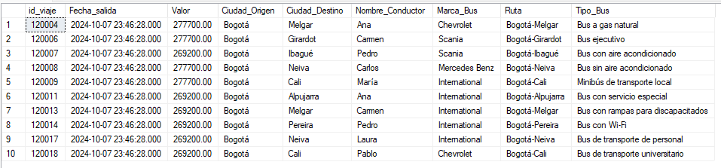

Consulta 1.

Código SQL.

SELECT
v.id_viaje,
v.Fecha_salida,
v.Valor,
c1.Nombre AS Ciudad_Origen,
c2.Nombre AS Ciudad_Destino,
e.Nombres AS Nombre_Conductor,
b.Marca AS Marca_Bus,
r.Nombre AS Ruta,
t.Nombre AS Tipo_Bus

FROM Viajes v
JOIN Ciudades c1 ON v.id_ciudad_origen = c1.id_ciudad
JOIN Ciudades c2 ON v.id_ciudad_destino = c2.id_ciudad
JOIN Empleados e ON v.id_conductor = e.cedula_empleado
JOIN Buses b ON v.id_bus = b.Placa
JOIN Rutas r ON v.id_ruta = r.id_ruta
JOIN Tipo_bus t ON b.id_tipo_bus = t.id_tipo_bus

WHERE v.Valor > 250000;

Resultados.



Consulta 2.

Código SQL.

SELECT
f.id_factura,
f.Fecha_facturacion,
c.Nombres AS Nombre_Cliente,
e.Nombres AS Nombre_Empleado,
b.Placa AS Bus_Placa,
r.Nombre AS Ruta_Nombre,
v.Fecha_salida,
f.Valor_total

FROM Factura f
JOIN Cliente c ON f.id_cliente = c.id_cliente
JOIN Empleados e ON f.id_empleado = e.cedula_empleado
JOIN Boletos bo ON f.id_boleto = bo.id_boleto
JOIN Buses b ON bo.id_bus = b.Placa
JOIN Viajes v ON f.id_viaje = v.id_viaje
JOIN Rutas r ON v.id_ruta = r.id_ruta

WHERE f.Valor_total > 100;

Resultados.

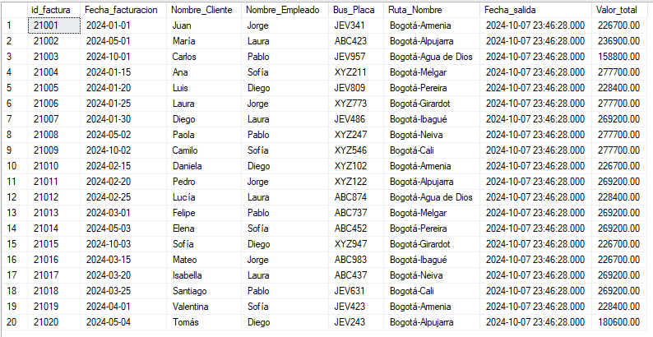

Consulta 3.

Código SQL.

SELECT
f.id_factura,
c.Nombres AS Cliente,
e.Nombres AS Empleado,
b.id_boleto, v.Fecha_salida,
f.Valor_total,
s.Nombre AS Tipo_Seguro

FROM Factura f
JOIN Cliente c ON f.id_cliente = c.id_cliente
JOIN Empleados e ON f.id_empleado = e.cedula_empleado
JOIN Boletos b ON f.id_boleto = b.id_boleto
JOIN Viajes v ON f.id_viaje = v.id_viaje
JOIN Equipaje eq ON f.id_equipaje = eq.id_equipaje
JOIN Seguro s ON f.id_seguro = s.id_seguro

ORDER BY f.id_factura ASC;

Resultados.

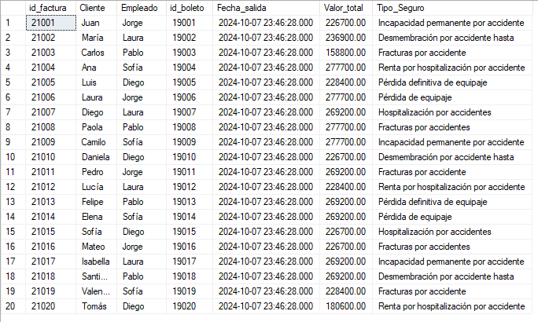

Consulta 4.

Código SQL.

SELECT
v.id_viaje,
v.Fecha_salida,
c.Nombres AS Cliente_Nombre,
c.Apellidos AS Cliente_Apellido,
tc.Nombre AS Tipo_Cliente,
d.Nombre AS Destino_Nombre,
f.Valor_total AS Factura_Valor_Total,
e.Nombres AS Conductor_Nombre,
e.Apellidos AS Conductor_Apellido

FROM Viajes v
JOIN Factura f ON v.id_viaje = f.id_viaje
JOIN Cliente c ON f.id_cliente = c.id_cliente
JOIN Tipo_cliente tc ON c.id_tipo_cliente = tc.id_tipo_cliente
JOIN Destinos d ON v.id_ciudad_destino = d.id_ciudad_destino
JOIN Empleados e ON v.id_conductor = e.cedula_empleado

Resultados.

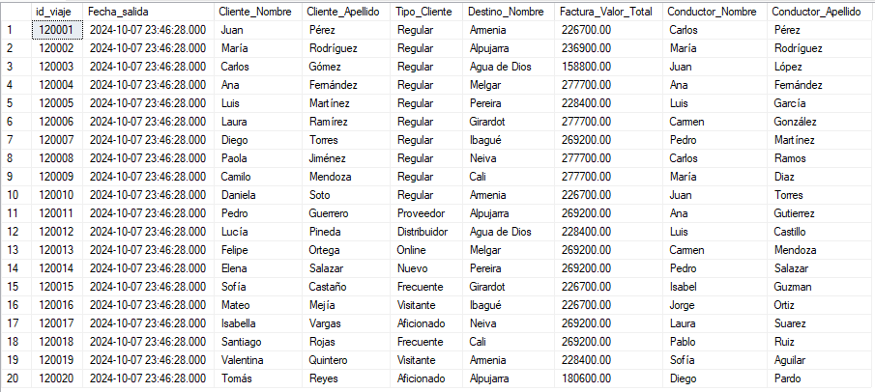

Consulta 5.

Código SQL.

SELECT
v.id_viaje,
v.Fecha_salida AS Viaje_Fecha,
c.Nombres AS Cliente_Nombre,
c.Apellidos AS Cliente_Apellido,
tc.Nombre AS Tipo_Cliente,
b.Placa AS Bus_Placa,
b.Marca AS Bus_Marca,
b.Capacidad AS Bus_Capacidad,
e.Nombres AS Conductor_Nombre,
e.Apellidos AS Conductor_Apellido,
m.Fecha_mantenimiento AS Mantenimiento_Fecha,
m.Descripcion AS Mantenimiento_Descripcion,
tm.Nombre AS Tipo_Mantenimiento,
f.Valor_total AS Factura_Valor_Total

FROM Viajes v
JOIN Factura f ON v.id_viaje = f.id_viaje
JOIN Cliente c ON f.id_cliente = c.id_cliente
JOIN Tipo_cliente tc ON c.id_tipo_cliente = tc.id_tipo_cliente
JOIN Buses b ON v.id_bus = b.Placa
JOIN Empleados e ON v.id_conductor = e.cedula_empleado
LEFT JOIN Mantenimientos m ON b.Placa = m.id_bus
LEFT JOIN Tipo_mantenimiento tm ON m.id_tipo_mantenimiento = tm.id_tipo_mantenimiento;

Resultados.

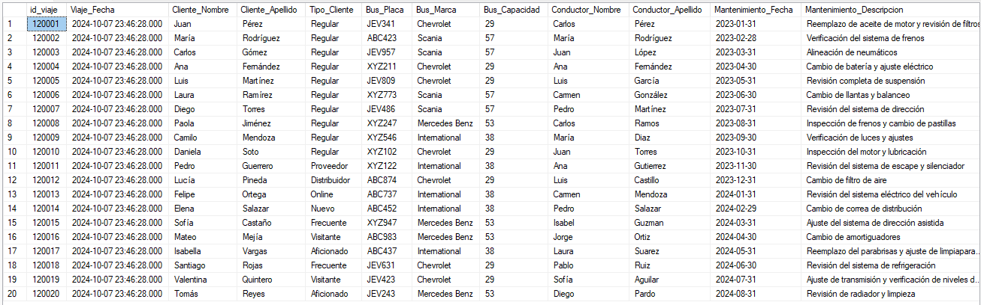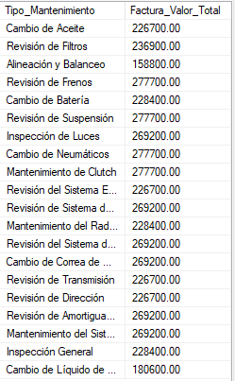

Consulta 6.

Código SQL.

SELECT
c.Nombres AS Nombre_Cliente,
c.Apellidos AS Apellido_Cliente,
v.Fecha_salida AS Fecha_Viaje,
v.Valor AS Valor_Viaje,
b.Marca AS Marca_Bus,
r.Nombre AS Nombre_Ruta

FROM Viajes v
JOIN Buses b ON v.id_bus = b.Placa
JOIN Rutas r ON v.id_ruta = r.id_ruta
JOIN Boletos bo ON bo.id_ruta = r.id_ruta
JOIN Factura f ON f.id_boleto = bo.id_boleto
JOIN Cliente c ON f.id_cliente = c.id_cliente
JOIN Destinos d ON bo.id_destino = d.id_destino

WHERE c.Nombres LIKE '%A%' AND b.Marca LIKE '%Scania%'
ORDER BY c.Apellidos DESC;

Resultados.

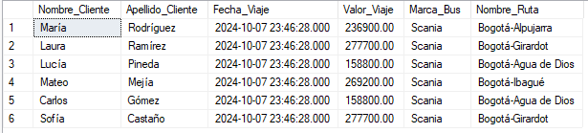

Consulta 7.

Código SQL.

SELECT
e.cedula_empleado,
e.Nombres AS nombre,
e.Apellidos AS apellido,
co.Nombre AS ciudad_origen,
s.Nombre AS sede,
emp.Nombre AS empresa,
b.Placa AS bus_asignado,
r.Nombre AS ruta_asignada

FROM Empleados e
JOIN Ciudades co ON e.id_ciudad_origen = co.id_ciudad
JOIN Sedes s ON e.id_sede = s.id_sede
JOIN Buses b ON e.cedula_empleado = b.id_empleado
JOIN Empresas emp ON b.id_empresa = emp.id_empresa
JOIN Detalle_Buses_Rutas dbr ON b.Placa = dbr.id_bus
JOIN Rutas r ON dbr.id_ruta = r.id_ruta

WHERE
co.Nombre = 'Bogotá';

Resultados.

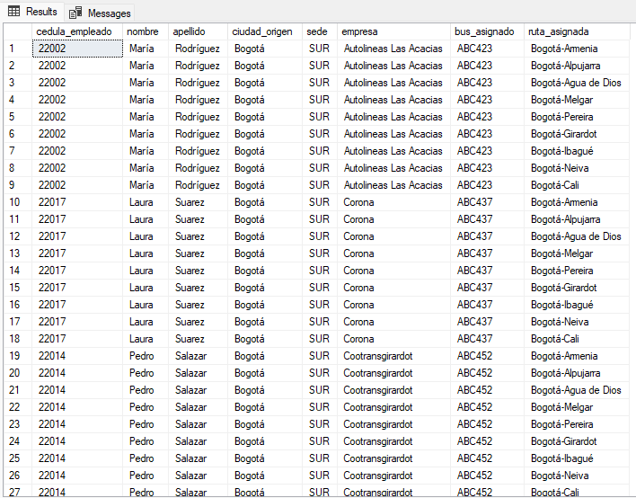

Consulta 8.

Código SQL.

SELECT
Tipo_cliente.Nombre AS TipoCliente,
Tipo_cliente.Descripcion,
Cliente.id_cliente,
Cliente.Nombres,
Cliente.Apellidos,
Ciudades_origen.Nombre AS CiudadOrigen,
Ciudades_residencia.Nombre AS CiudadResidencia

FROM Tipo_cliente
JOIN Cliente ON Tipo_cliente.id_tipo_cliente = Cliente.id_tipo_cliente
JOIN Ciudades AS Ciudades_origen ON Cliente.id_ciudad_origen = Ciudades_origen.id_ciudad
JOIN Ciudades AS Ciudades_residencia ON Cliente.id_ciudad_residencia = Ciudades_residencia.id_ciudad
JOIN Boletos ON Cliente.id_cliente = (SELECT id_cliente FROM Factura WHERE Factura.id_boleto = Boletos.id_boleto)
JOIN Factura ON Factura.id_cliente = Cliente.id_cliente

ORDER BY
Tipo_cliente.Nombre;

Resultados.

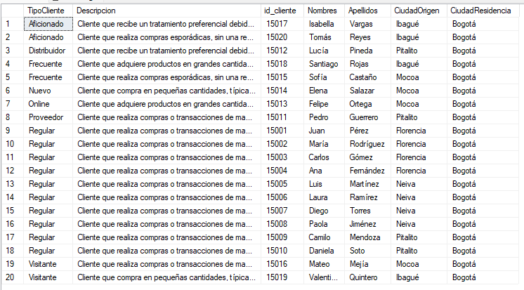

Consulta 9.

Código SQL.

SELECT
Ciudades.Nombre AS Ciudad,
Empleados.Nombres AS NombreEmpleado,
Empleados.Apellidos AS ApellidoEmpleado,
Empresas.Nombre AS NombreEmpresa,
Empresas.Telefono AS TelefonoEmpresa,
Empresas.Correo AS CorreoEmpresa,
Buses.Placa AS PlacaBus,
Buses.Marca AS MarcaBus,
Rutas.Nombre AS NombreRuta,
Boletos.Numero_asiento AS NumeroAsiento,
Factura.Valor_total AS ValorFactura,
Factura.Fecha_facturacion AS FechaFactura,
Viajes.Fecha_salida AS FechaViaje,
COUNT(Boletos.id_boleto) AS TotalBoletosVendidos,
COUNT(Viajes.id_viaje) AS TotalViajesBus

FROM Ciudades
LEFT JOIN Sedes ON Ciudades.id_ciudad = Sedes.id_ciudad
LEFT JOIN Empleados ON Sedes.id_sede = Empleados.id_sede
LEFT JOIN Buses ON Empleados.cedula_empleado = Buses.id_empleado
LEFT JOIN Detalle_Buses_Rutas DBR ON Buses.Placa = DBR.id_bus
LEFT JOIN Rutas ON DBR.id_ruta = Rutas.id_ruta
LEFT JOIN Boletos ON Rutas.id_ruta = Boletos.id_ruta
LEFT JOIN Destinos ON Boletos.id_destino = Destinos.id_destino
LEFT JOIN Factura ON Boletos.id_boleto = Factura.id_boleto
LEFT JOIN Viajes ON Factura.id_viaje = Viajes.id_viaje
LEFT JOIN Empresas ON Buses.id_empresa = Empresas.id_empresa

WHERE
Empresas.id_tipo_empresa IN (SELECT id_tipo_empresa FROM Tipo_empresa WHERE Nombre LIKE '%transporte%')
AND Empleados.Nombres LIKE 'J%'
AND Factura.Valor_total > 226700

GROUP BY
Ciudades.Nombre,
Empleados.Nombres,
Empleados.Apellidos,
Empresas.Nombre,
Empresas.Telefono,
Empresas.Correo,
Buses.Placa,
Buses.Marca,
Rutas.Nombre,
Boletos.Numero_asiento,
Factura.Valor_total,
Factura.Fecha_facturacion,
Viajes.Fecha_salida
ORDER BY Ciudad ASC, ValorFactura DESC;

Resultados.

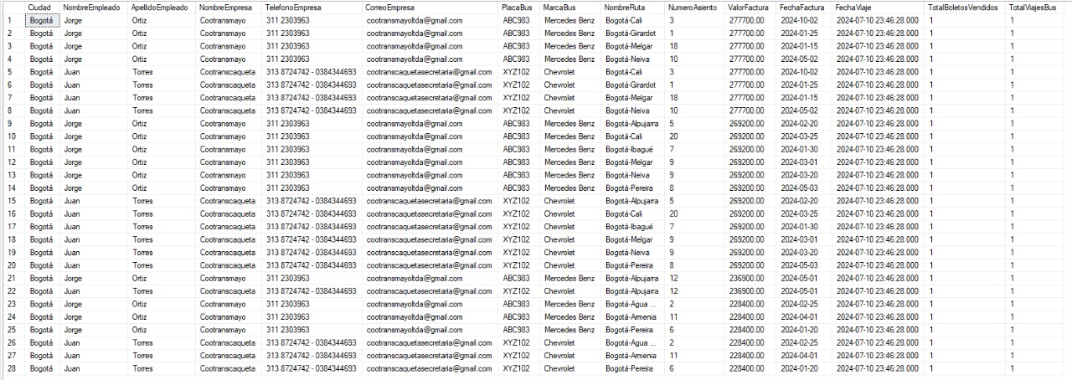

Consulta 10.

Código SQL.

SELECT
f.id_factura,
f.Fecha_facturacion,
f.Valor_total,
c.Nombres AS Nombre_Cliente,
c.Apellidos AS Apellido_Cliente,
c.Telefono AS Telefono_Cliente,
c.Correo AS Correo_Cliente,
e.Nombres AS Nombre_Empleado,
e.Apellidos AS Apellido_Empleado,
b.Numero_asiento AS Numero_Asiento_Boleto,
bus.Placa AS Placa_Bus,
bus.Marca AS Marca_Bus,
v.Fecha_salida AS Fecha_Viaje,
v.Valor AS Valor_Viaje,
d.Nombre AS Destino,
eq.peso AS Peso_Equipaje,
eq.descripcion AS Descripcion_Equipaje,
s.Nombre AS Seguro_Nombre,
mp.Nombre AS Metodo_Pago_Nombre
FROM Factura f
JOIN Cliente c ON f.id_cliente = c.id_cliente
JOIN Empleados e ON f.id_empleado = e.cedula_empleado
JOIN Boletos b ON f.id_boleto = b.id_boleto
JOIN Buses bus ON b.id_bus = bus.Placa
JOIN Viajes v ON f.id_viaje = v.id_viaje
JOIN Destinos d ON b.id_destino = d.id_destino
JOIN Equipaje eq ON f.id_equipaje = eq.id_equipaje
JOIN Seguro s ON f.id_seguro = s.id_seguro
JOIN Metodo_pago mp ON f.id_metodo_pago = mp.id_metodo_pago
ORDER BY f.Fecha_facturacion DESC;

Resultados.

